**BỘ GIÁO DỤC VÀ ĐÀO TẠO**

**TRƯỜNG ĐẠI HỌC ĐẠI NAM**

**BÀI TẬP LỚN**

**TÊN HỌC PHẦN:**

**LẬP TRÌNH WEB VÀ TRIỂN KHAI HỆ THỐNG PHẦN MỀM**

**ĐỀ TÀI:**

**XÂY DỰNG ỨNG DỤNG WEB CHIA SẺ VÀ HỌC TẬP TIẾNG ANH**

**Giảng viên hướng dẫn: ThS. Đặng Khánh Trung**

**Sinh viên thực hiện:**

|  |  |  |  |
| --- | --- | --- | --- |
| **1** | **1771040029** | **Lưu Thanh Tùng** | **KHMT 17-01** |
| **2** | **1771040014** | **Nguyễn Thị Liên Hoàn** | **KHMT 17-01** |
| **3** | **1771040002** | **Nguyễn Hoàng Anh** | **KHMT 17-01** |

**Hà Nội, Năm 2024**

**BỘ GIÁO DỤC VÀ ĐÀO TẠO**

**TRƯỜNG ĐẠI HỌC ĐẠI NAM**

**BÀI TẬP LỚN**

**TÊN HỌC PHẦN:**

**LẬP TRÌNH WEB VÀ TRIỂN KHAI HỆ THỐNG PHẦN MỀM**

**ĐỀ TÀI:**

**XÂY DỰNG ỨNG DỤNG WEB CHIA SẺ VÀ HỌC TẬP TIẾNG ANH**

|  |  |  |  |  |  |
| --- | --- | --- | --- | --- | --- |
| **STT** | **Mã số sinh viên** | **Họ và Tên** | **Ngày Sinh** | **Điểm** | |
| **Bằng Số** | **Bằng Chữ** |
| **1** | **1771040029** | **Lưu Thanh Tùng** | **04/11/2001** |  |  |
| **2** | **1771040014** | **Nguyễn Thị Liên Hoàn** | **12/12/2005** |  |  |
| **3** | **1771040002** | **Nguyễn Hoàng Anh** | **01/12/2005** |  |  |

**CÁN BỘ CHẤM THI 1 CÁN BỘ CHẤM THI 2**

MỤC LỤC

MỤC LỤC 3

DANH MỤC TỪ VIẾT TẮT 4

DANH MỤC HÌNH ẢNH THAM KHẢO 5

DANH MỤC BẢNG BIỂU THAM KHẢO 6

CHƯƠNG 1. GIỚI THIỆU VỀ TRANG WEB 7

CHƯƠNG 2. CƠ SỞ LÝ THUYẾT 11

2.1. LocalStorage 11

2.1.1. localStorage.setItem(…) 11

2.1.2. localStorage.getItem(…) 11

2.2. Javascript cơ bản 12

2.2.1. Biến 12

2.2.2. Vòng lặp 12

2.2.3. Điều kiện rẽ nhánh 13

2.3. Dùng Javascript để chọn các phần tử trong DOM 13

2.4. Dùng Javascript để thiết lập một thuộc tính CSS cho một phần tử 14

2.5. Dùng Javascript để thiết lập một sự kiện cho một phần tử 15

2.6. Tọa độ của một phần tử trong HTML 15

CHƯƠNG 3. QUÁ TRÌNH TẠO RA SẢN PHẨM 17

3.1. Trang thông tin liên hệ và phản hồi 17

3.2. 19

CHƯƠNG 4. ĐỊNH HƯỚNG PHÁT TRIỂN SẢN PHẨM TRONG TƯƠNG LAI 20

PHỤ LỤC 21

DANH MỤC TỪ VIẾT TẮT

DANH MỤC HÌNH ẢNH THAM KHẢO

Hình ảnh 1.1 Hình ảnh minh họa cho game số 1 trong trường hợp người dùng chọn đúng 8

Hình ảnh 1.2 Hình ảnh minh họa game số 1 trong trường hợp người dùng chọn sai 8

Hình ảnh 1.3 Hình ảnh giao diện của game số 3 lúc ban đầu 9

Hình ảnh 1.4 Hình ảnh game số 3 khi người dùng đã sắp xếp nhưng chưa đúng thứ tự 9

Hình ảnh 1.5 Hình ảnh game số 3 khi người dùng đã xếp đúng một số từ trong câu 9

Hình ảnh 1.6 Hình ảnh game số 4 10

Hình ảnh 1.7 Phần hiển thị kết quả đầu ra cho game số 4 10

Hình ảnh 2.1 localStorage.setItem(…) 11

Hình ảnh 2.2 localStorage.getItem(…) 12

Hình ảnh 2.3 Biến trong Javascript 12

Hình ảnh 2.4 Vòng lặp trong Javascript 13

Hình ảnh 2.5 Điều kiện rẽ nhánh trong Javascript 13

Hình ảnh 2.6 DOM 14

Hình ảnh 2.7 document.querySelector(…) 14

Hình ảnh 2.8 OBJECT.setAttribute(…) 15

Hình ảnh 2.9 Thiết lập sự kiện cho một phần tử trong HTML 15

Hình ảnh 2.10 Tọa độ của một phần tử trong HTML 16

Hình ảnh 2.11 Thuộc tính “getBoundingClientRect” của một phần tử trong HTML (nguồn developer.mozilla.org) 16

Hình ảnh 3.1 Trang thông tin liên hệ và phản hồi 17

Hình ảnh 3.2 Sử dụng thẻ “form” để cho người dùng nhập dữ liệu dạng “text” phần code 18

Hình ảnh 3.3 Sử dụng thẻ “form” để cho người dùng nhập dữ liệu dạng “text” phần kết quả hiển thị 18

Hình ảnh 3.4 Thẻ “input” ở dạng dữ liệu văn bản 18

Hình ảnh 3.5 Thẻ “input” với thuộc tính `type=”radio”` 19

Hình ảnh 3.6 Cấu trúc trang web game số 2...............................................................20

Hình ảnh 3.7 Game số 2 phần tạo vị trí bấm được trong bức ảnh................................20

Hình ảnh 3.8 Game số 2 phần tạo vị trí bấm được trong ảnh đã thông dữ liệu về tọa độ...............................................................................................................................21

Hình ảnh 3.9 Game số 2 phần để hiển thị ra thông báo...............................................22

Hình ảnh 3.10 Game số 2 phần thêm sự kiện..............................................................22

Hình ảnh 3.11 Game số 2 phần tạo thông báo kết quả................................................23

Hình ảnh 3.12 Game số 2 phần CSS cho các thẻ “div”, “img”, "h1" và “button”.......23

Hình ảnh 3.13 Game số 2 phần hướng dẫn chơi.........................................................24

Hình ảnh 3.14 Game số 2 phần CSS để trang trí cho phần hướng dẫn chơi.................24

Hình ảnh 3.15 Game số 2 dùng CSS để cỡ chữ luôn tỉ lệ với màn hình thiết bị người dùng...........................................................................................................................25

Hình ảnh 3.16 Game số 2 phần dùng CSS để “responsive”........................................26

Hình ảnh 3.17 Cấu trúc game số 3..............................................................................27

ĐƯỜNG LINK KHO CODE TRÊN GITHUB

https://github.com/ThanhTung-KHMT-1701/ThanhTung-KHMT-1701

# GIỚI THIỆU VỀ TRANG WEB

Đề tài của chúng tôi là “Xây dựng ứng dụng Web để chia sẻ và học tập tiếng Anh”. Chúng tôi sẽ tạo ra 3 game để giúp người học có thể học tiếng Anh một cách vui vẻ, hào hứng hơn cách truyền thống là ngồi chỉ đọc và viết.

Với mỗi game, chúng tôi sẽ chia ra làm 2 phần, mỗi phần chúng tôi xây dựng trên một trang con riêng. Phần thứ nhất là phần để nạp (import) và xuất (export) dữ liệu cho chương trình. Ở đây, người dùng có thể nhập dữ liệu vào chương trình của chúng tôi thông qua định dạng file “txt” hoặc thông qua biểu mẫu trên web mà chúng tôi đã tạo. Chính nhờ sự linh hoạt đó mà người học có thể chia sẻ tài nguyên của họ cho nhau. Phần thứ hai là phần game, tương ứng với mỗi game, người học sẽ tương tác (chơi) với các đối tượng mà chúng tôi đã tạo ra mà thông qua đó, khả năng tiếng Anh của họ sẽ được nâng cao.

Game thứ nhất, chúng tôi sẽ cho người dùng 1 từ khóa tiếng Anh, mỗi kí tự của từ sẽ nằm trên một khối (block). Chúng tôi sẽ ẩn đi một số kí tự và yêu cầu người dùng nhập vào từ mà họ đoán được. Chúng tôi sẽ gợi ý cho người dùng bằng cách là khi họ di chuột qua một khối bị che thì chữ cái bị ẩn đi đó sẽ được hiển thị.

Game thứ hai, chúng tôi sẽ cho người dùng một bức ảnh và một từ tiếng Anh mô tả một đối tượng nằm trong bức ảnh đó. Nhiệm vụ của người dùng là click chuột vào khu vực mô tả đối tượng đã được nêu.

Hình ảnh 1.1 Hình ảnh minh họa cho game số 1 trong trường hợp người dùng chọn đúng

Hình ảnh 1.2 Hình ảnh minh họa game số 1 trong trường hợp người dùng chọn sai

Nếu nhấn vào đúng hình ảnh mô tả từ đó thì sẽ có một thông báo hiện ra cho biết người dùng đã chọn đúng. Ngược lại, sẽ có một thông báo cho biết rằng người dùng đã nhập sai.

Game thứ ba, chúng tôi sẽ cho người dùng một câu tiếng Anh, mỗi từ trong câu đã được sắp xếp một cách ngẫu nhiên. Nhiệm vụ của người dùng là kéo (drag) và thả (drop) những từ trong câu về vị trí đúng của nó. Chúng tôi sẽ gợi ý cho người dùng bằng cách là nếu một từ đã ở vị trí đúng của nó trong câu thì nó sẽ được làm nổi bật.

Hình ảnh 1.3 Hình ảnh giao diện của game số 3 lúc ban đầu

Hình ảnh 1.4 Hình ảnh game số 3 khi người dùng đã sắp xếp nhưng chưa đúng thứ tự

Hình ảnh 1.5 Hình ảnh game số 3 khi người dùng đã xếp đúng một số từ trong câu

Game thứ tư, người dùng sẽ được luyện khả năng phát âm của mình thông qua việc đọc một từ, một cụm từ hoặc một câu tiếng anh. Chương trình của chúng tôi sẽ xử lý dữ liệu âm thanh đầu vào để đưa ra những gợi ý nhằm nâng cao được khả năng tự học và tự sửa lỗi của người dùng. Người dùng sẽ biết được rằng trong cụm từ này, trong câu này thì những từ nào mình đã đọc đúng và có bao nhiêu khả năng xảy ra trường hợp như vậy.

Hình ảnh 1.6 Hình ảnh game số 4

Hình ảnh 1.7 Phần hiển thị kết quả đầu ra cho game số 4

# CƠ SỞ LÝ THUYẾT

## LocalStorage

LocalStorage là một nơi để lưu trữ dữ liệu ngay trong chính trình duyệt web của người dùng. Với đề tài này, chúng tôi quyết định sẽ sử dụng công cụ đó để làm nơi lưu trữ dữ liệu cho trang web của mình bởi sự đơn giản trong cách tiếp cận. Mặc dù, chúng tôi hiểu, nó có thể không an toàn đối với dữ liệu nhạy cảm hoặc dữ liệu sẽ bị phá, làm hỏng bởi tác nhân người dùng.

Dữ liệu được lưu trữ sẽ ở định dạng văn bản.

### localStorage.setItem(…)

Để lưu trữ dữ liệu, với localStorage, chúng ta sử dụng cú pháp sau đây:

“localStorgae.setItem(key, value)"

Trong đó, “key” là khóa mà chúng ta sẽ tạo cho cơ sở dữ liệu, “value” là dữ liệu của chúng ta. Lưu ý, thao tác này sẽ ghi đè dữ liệu nếu “key” mà chúng ta sử dụng trùng với “key” của một cơ sở dữ liệu đã tồn tại trong LocalStorage.

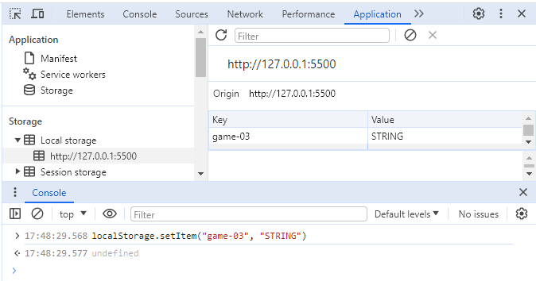

Hình ảnh 2.1 localStorage.setItem(…)

### localStorage.getItem(…)

Để lấy được dữ liệu từ LocalStorage, chúng ta sử dụng cú pháp sau đây:

“localStorage.getItem(key)”

Trong đó, “key” là khóa của dữ liệu mà chúng ta muốn lấy.

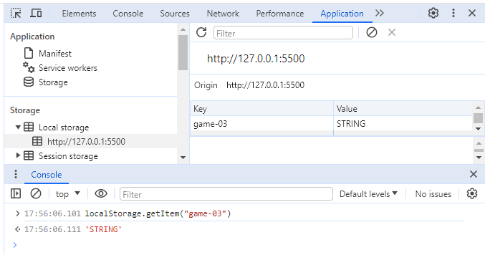

Hình ảnh 2.2 localStorage.getItem(…)

## Javascript cơ bản

### Biến

Trong ngôn ngữ Javascript, biến không yêu cầu kiểu dữ liệu giống như trong C++.

Để khai báo một biến, chúng ta sử dụng từ khóa “let”.

Hình ảnh 2.3 Biến trong Javascript

### Vòng lặp

Trong ngôn ngữ Javascript, vòng lặp cũng có thể được sử dụng với các thành phần tương tự như trong C++. Bao gồm hành động ban đầu, điều kiện để lặp và hành động sẽ làm sau mỗi bước.

Song, với một số đối tượng như mảng, chúng ta có thể sử dụng cú pháp “for … of” để đơn giản hóa hơn việc này.

Hình ảnh 2.4 Vòng lặp trong Javascript

### Điều kiện rẽ nhánh

Trong ngôn ngữ Javascript, điều kiện rẽ nhánh có cú pháp tương tự như trong C++.

Hình ảnh 2.5 Điều kiện rẽ nhánh trong Javascript

## Dùng Javascript để chọn các phần tử trong DOM

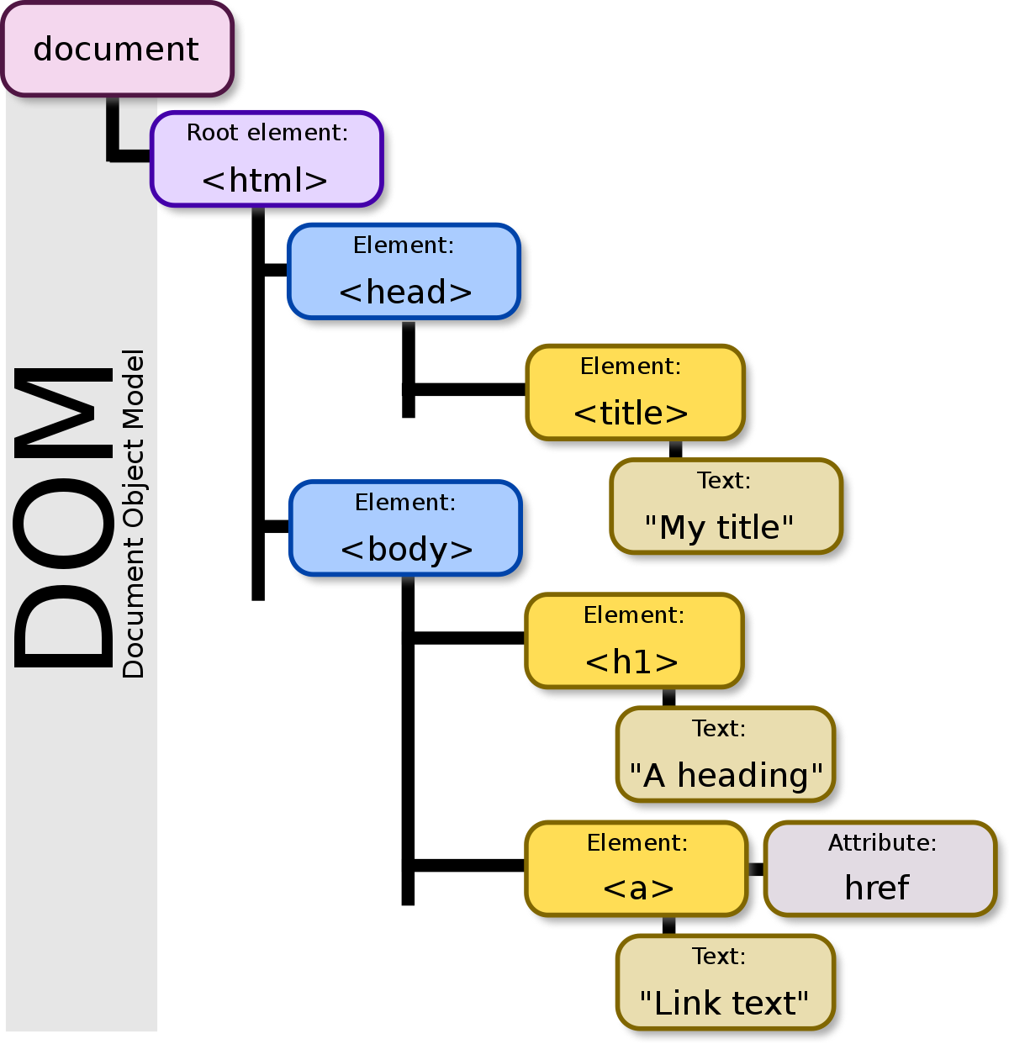

Hình ảnh 2.6 DOM

Sau khi đã học các bộ chọn trong CSS, chúng ta có thể sử dụng Javascript để chọn các phần tử trên cơ sở kiến thức đó. Để chọn phần tử đầu tiên thỏa mãn, chúng ta sử dụng cú pháp “OBJECT.querySelector(…)”, trong đó “OBJECT” là đối tượng mà chúng ta sẽ đi tìm phần tử thỏa mãn trong cây con DOM của nó.



Hình ảnh 2.7 document.querySelector(…)

## Dùng Javascript để thiết lập một thuộc tính CSS cho một phần tử

Để thiết lập thuộc tính cho một phần tử bằng Javascipt, chúng ta sẽ sử dụng cú pháp sau

* “OBJECT.X = …”, trong đó X là thuộc tính cần thiết lập
* “OBJECT.setAttribute(A, B), trong đó A là tên thuộc tính cần thiết lập, B là giá trị sẽ áp dụng cho thuộc tính đó

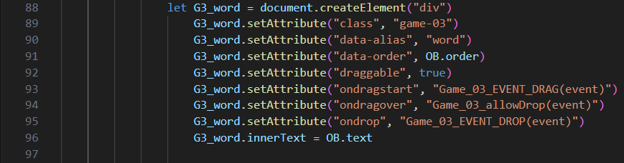

Hình ảnh 2.8 OBJECT.setAttribute(…)

## Dùng Javascript để thiết lập một sự kiện cho một phần tử

Để thiết lập một sự kiện đối với một phần tử như “khi được click chuột, khi di chuột qua, khi kéo hoặc thả…”, chúng ta có thể sử dụng CSS “pseudo-class”. Tuy nhiên, điều đó chỉ có thể thiết lập các thuộc tính CSS mà không cho chúng ta lập trình bằng Javascript được.

Để thiết lập một sự kiện cho một phần tử, chúng ta có thể làm theo những cách sau:

1. Thêm ngay trong thẻ, theo cú pháp `onA = “B” `, trong đó, A là tên sự kiện, B là phần xử lý của chúng ta
2. Dùng Javascript, với thuộc tính “addEventListener(…)”

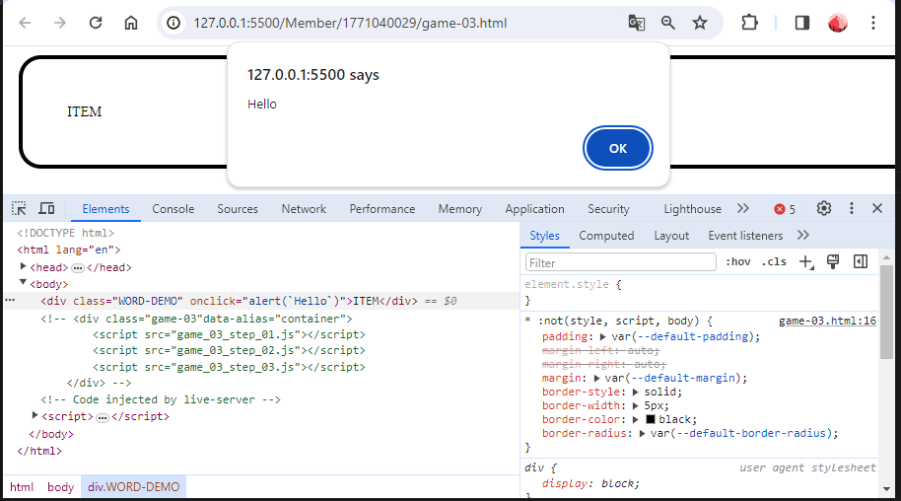

Hình ảnh 2.9 Thiết lập sự kiện cho một phần tử trong HTML

## Tọa độ của một phần tử trong HTML

Trong mô hình “box-model”, mỗi phần tử sẽ có các thuộc tính như “padding, border, margin” và chúng sẽ nằm trong một vùng hình chữ nhật với tọa độ đỉnh trên góc trái là (x1, y1), đỉnh dưới góc phải là (x2, y2).

Hình ảnh 2.10 Tọa độ của một phần tử trong HTML

Để lấy được các giá trị đó, chúng ta sử dụng thuộc tính “getBoundingClientRect()” của đối tượng, và lấy các giá trị x1, y1, x2, y2 tương ứng.

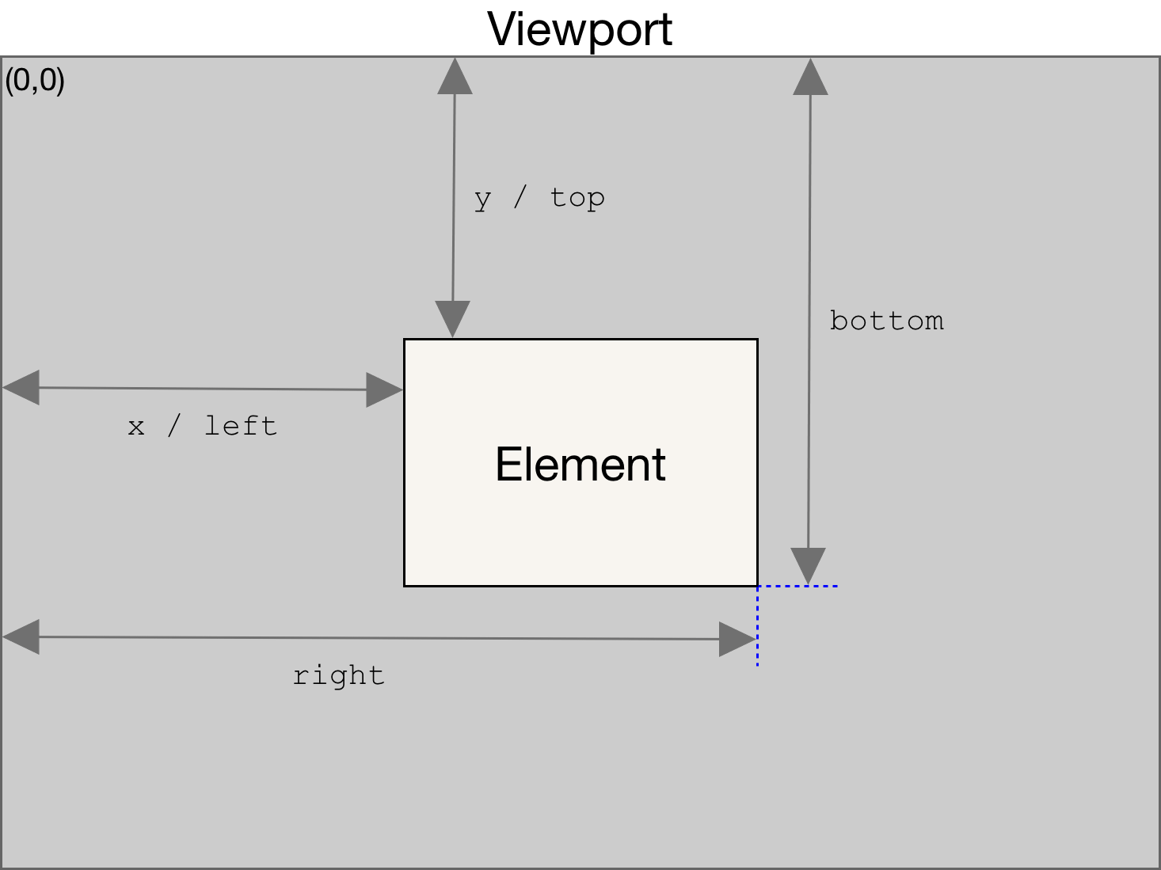

Hình ảnh 2.11 Thuộc tính “getBoundingClientRect” của một phần tử trong HTML (nguồn developer.mozilla.org)

# QUÁ TRÌNH TẠO RA SẢN PHẨM

## Trang thông tin liên hệ và phản hồi

Hình ảnh 3.1 Trang thông tin liên hệ và phản hồi

Thật vậy, trong bất cứ trang website nào cũng cần phải có trang thông tin liên hệ và phản hồi. Để có thể gửi được thông tin (dữ liệu) từ phía client (máy khách) của người dùng đến phía server (máy chủ), chúng tôi sử kết hợp sử dụng thẻ “form” và thẻ “input” để cho người dùng nhập thông tin.

Hình ảnh 3.2 Sử dụng thẻ “form” để cho người dùng nhập dữ liệu dạng “text” phần code

Và sau đây là kết quả hiển thị cho đoạn mã trên.

Hình ảnh 3.3 Sử dụng thẻ “form” để cho người dùng nhập dữ liệu dạng “text” phần kết quả hiển thị

Để có thể cho người dùng nhập vào dữ liệu dạng “text” chúng tôi sử dụng thẻ “input” với thuộc tính `type=”text”`

Hình ảnh 3.4 Thẻ “input” ở dạng dữ liệu văn bản

Để có thể cho người dụng nhập vào dữ liệu dạng “có hoặc không”, ví dụ như ý kiến là “có hoặc không” thì chúng tôi sử dụng thẻ “input” với thuộc tính `type=”radio”` kết hợp với việc sử dụng cùng 1 giá trị thuộc tính “id” cho thẻ.

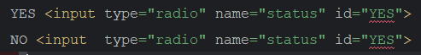

Hình ảnh 3.5 Thẻ “input” với thuộc tính `type=”radio”`

## Game số 1

### Cấu trúc trang web

### Các bước làm

## Game số 2

### Cấu trúc trang web

Trang web bao gồm nhiều phần câu hỏi, được hiển thị lần lượt từ trên xuống dưới, mỗi phần câu hỏi bao gồm tiêu đề chứa tên của từ hoặc cụm từ mô tả cho một hình ảnh sẽ được xuất hiện trong “bức tranh lớn” ở ngay bên dưới.

Hình ảnh 3.6 Cấu trúc trang web game số 2

### Các bước làm

#### Tạo vị trí bấm được trong bức ảnh

Đầu tiên ta tạo id cho thẻ <map> như sau:



Hình ảnh 3.7 Game số 2 phần tạo vị trí bấm được trong bức ảnh

Sau đó dùng thẻ <map> chứa tên usemap của ảnh cần dùng, mỗi thẻ <area> tương ứng với vị trí bấm được trong bức ảnh:

Hình ảnh 3.8 Game số 2 phần tạo vị trí bấm được trong ảnh đã thông dữ liệu về tọa độ

#### Hiện popup khi nhấn vào vị trí trong ảnh

Trước hết ta cần viết số dòng thông báo tương ứng với số vị trí trong bức ảnh tuỳ theo câu trả lời:

Hình ảnh 3.9 Game số 2 phần để hiển thị ra thông báo

Sau đó thêm vào JavaScript dùng thẻ <script> để kiểm soát hoạt động của cửa sổ bật lên như lấy những id đã nói ở trên, giúp hiện hoặc ẩn nó đi, tạo sự kiện bấm vào ảnh và chặn việc chuyển sang đường link khác do href.

Mỗi cái này sẽ tương ứng với mỗi vị trí nhấn được ở trong bức ảnh.

Hình ảnh 3.10 Game số 2 phần thêm sự kiện

#### Tạo box thông báo và trang trí trang game

Khi chưa có CSS thì ta sẽ nhận được như thế này. Vì vậy ta phải trang trí thêm sao cho nó ẩn đi và chỉ hiển thị khi nhấn vào vị trí trong ảnh.

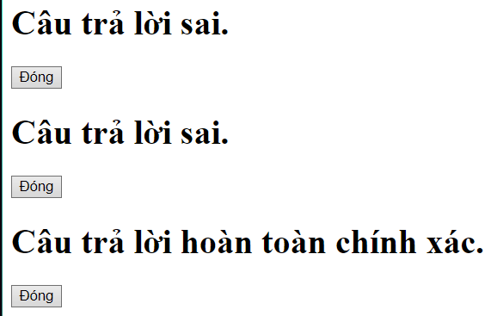

Hình ảnh 3.11 Game số 2 phần tạo thông báo kết quả

Ta sẽ sử dụng display:none; để ẩn đi rồi sau đó trang trí box theo ý muốn của bản thân, như căn giữa box bằng margin, left, right, bottom, top, căn giữa chữ bằng text-align, z-index để tránh bị ảnh khác đè lên và border để tạo thêm đường viền cho box. Căn ảnh ra giữa bằng 2 cái margin-left và margin-right, thêm đường viền cho ảnh bằng border-width, border-style và border-radius. Chỉnh vị trí câu hỏi bằng left và thêm gạch dưới bằng text-decoration. Cuối cùng là tăng cỡ và chỉnh vị trí của nút đóng bằng scale, position và top.

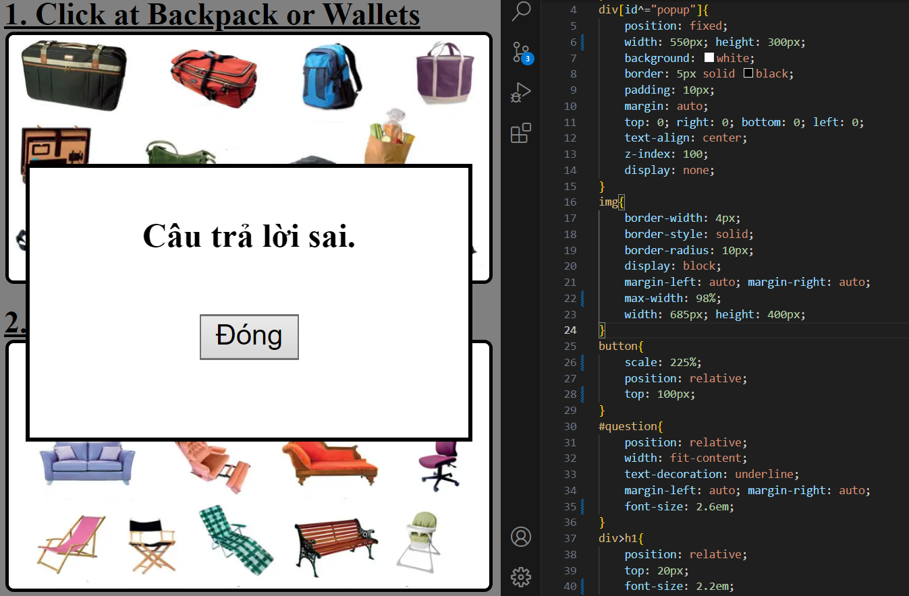

Hình ảnh 3.12 Game số 2 phần CSS cho các thẻ “div”, “img”, “h1” và “button”

#### Tạo và trang trí trang hướng dẫn chơi

Thêm những dòng chữ để hướng dẫn và tạo nút bấm để sang trang chứa game bằng thẻ <form> và <button>:

Hình ảnh 3.13 Game số 2 phần hướng dẫn chơi

Sau đó trang trí trang bằng CSS để thêm màu nền cho trang sang màu xám, căn chữ ra giữa bằng margin-left và margin-right, tăng cỡ chữ bằng font-size, tạo box và thêm thuộc tính bằng border và thêm màu nền sau đống chữ sang xám nhạt. Cuối cùng là tăng cỡ cho nút bấm, chỉnh màu chữ trong đó sang trắng và để nút bấm màu xanh lá:

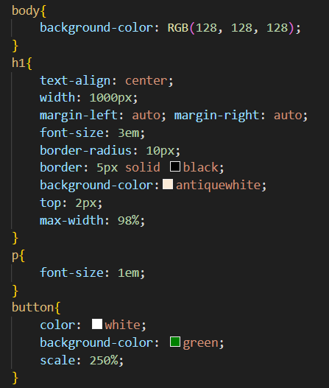

Hình ảnh 3.14 Game số 2 phần CSS để trang trí cho phần hướng dẫn chơi

e) Responsive

Ta thêm dòng code sau để chữ luôn tỉ lệ với màn hình thiết bị:



Hình ảnh 3.15 Game số 2 dùng CSS để cỡ chữ luôn tỉ lệ với màn hình thiết bị người dùng

Ở màn hình có 820px chiều dài trở xuống, ta sẽ chỉnh cỡ chữ, chiều cao của ảnh, hộp thông báo, và nút bấm sao cho phù hợp với kích cỡ của màn hình. Tương tự với cỡ màn hình 450px và 280px:

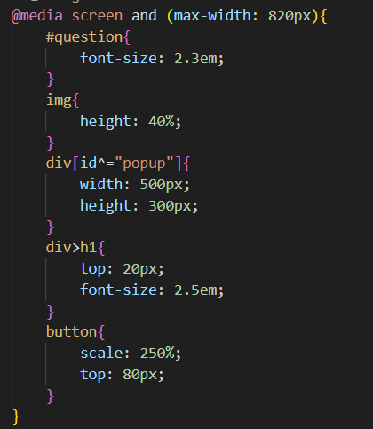

Hình ảnh 3.16 Game số 2 phần dùng CSS để “responsive”

## Game số 3

### Cấu trúc trang web

Game số 3 bao gồm một khối chính chứa những khối con là những câu đã được chia ra thành các từ, mỗi từ sẽ nằm trong một khối nhỏ.

Hình ảnh 3.17 Cấu trúc game số 3

### Các bước làm

## Game số 4

### Cấu trúc trang web

### Các bước làm

# ĐỊNH HƯỚNG PHÁT TRIỂN SẢN PHẨM TRONG TƯƠNG LAI

PHỤ LỤC

|  |  |  |  |  |
| --- | --- | --- | --- | --- |
| **STT** | **Họ và tên** | **Mã số sinh viên** | **Vai trò** | **Tỉ lệ đóng góp** |
| 1 | Lưu Thanh Tùng | 1771040029 | Nhóm trưởng | 50% |
| 2 | Nguyễn Hoàng Anh | 1771040002 | Thành viên | 35% |
| 3 | Nguyễn Thị Liên Hoàn | 1771040014 | Thành viên | 15% |